新 书 推 荐
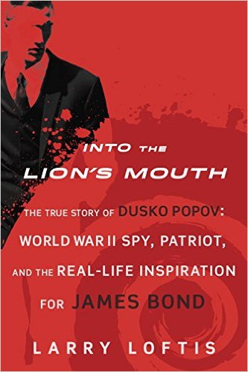
中文书名：《双面间谍达斯科·波波夫的真实故事》
英文书名：INTO THE LION'S MOUTH: The True Story of Dusko Popov: World War II Spy, Patriot, and the Real-Life Inspiration for James Bond
作 者：Larry Loftis
出 版 社：Berkley
代理公司：Trident Media/ANA/Nina Yang
页 数：304页
出版时间：2016年6月
代理地区：中国大陆、台湾
审读资料：电子稿
类 型：非小说

内容简介：

1941年8月，在一个清凉的夜晚，一个塞尔维亚浪荡子在葡萄牙的埃斯托里尔赌场（Casino Estoril）押了一注巨额筹码的纸牌赌局（baccarat bet），以羞辱他的对手，由此制造了一起骚乱。这个塞尔维亚人是个英国双面间谍，而这笔钱——他刚刚从德国人那儿偷来的——属于英国人。在一旁兴致勃勃地看着这场赌局的正是伊恩·弗莱明（Ian Fleming）。

这位塞尔维亚人就是达斯科·波波夫（Dusko Popov）。作为一名年轻人，他在伦敦预科学校读书时遭到了开除。多年后，他会被逮捕，并从德国驱逐，因为他说了一些有损于第三帝国的言论。第二次世界大战爆发，这个浪荡子变成了一名间谍，最终服务于三个危险的机构：德国反间谍机关（Abwehr）、英国军情五处和军情六处（MI5 and MI6）、以及美国的FBI。

1941年8月10日，德国人派波波夫到美国建立一个间谍网络，并收集关于珍珠港的情报。美国FBI忽略了他的德语问卷调查，但J·埃德加·胡佛（J. Edgar Hoover）成功破除了他的掩护。然而英国军情五处又极其需要波波夫欺骗德国反间谍机关有关诺曼底登陆的情况，他们确定地告诉他，回到葡萄牙里斯本（Lisbon）的德国秘密服务总部（German Secret Service Headquarters）肯定会落到被折磨和执行死刑的下场。但他仍义无反顾地去了……

《双面间谍达斯科·波波夫的真实故事》（Into the Lion’s Mouth）是一个跨越全球的故事，讲述了一个男人陷入了间谍风波、谋杀、暗杀与绯闻——包括与敌方间谍的绯闻和一位好莱坞小明星的绯闻。这是一个关于诡计、诱惑、爱国主义与决绝勇气的故事。这是一个关于达斯科的故事。

詹姆士·邦德系列电影是有史以来最长盛不衰的一个电影系列，目前已经制作了23部影片，并且，截止2013年3月，总共赚得超过60亿美元的收入。2012年，《007：大破天幕杀机》（Skyfall）变成了迄今为止盈利最高的邦德电影，这表明007系列自从诞生以来一直在吸引着大众。拉里·洛夫蒂斯（Larry Loftis）的《双面间谍达斯科·波波夫的真实故事》讲述了伊恩·弗莱明最爱的这位主人公的灵感来源和原型人物。

作者简介：

拉里·洛夫蒂斯（Larry Loftis）是律师、作家和兼职法律教授。他已发表了一些法律文章在《佛罗里达大学法律评论》（University of Florida Law Review）、《萨福克跨国法律期刊》（Suffolk Transnational Law Journal）、《乔治亚国际与比较法律期刊》（Georgia Journal of International and Comparative Law）、Florida Bar Journal、《国家法律期刊》（National Law Journal）和Florida Banking等媒体上。他从佛罗里达大学（University of Florida）获得了学士学位，从改革宗神学院（Reformed Theological Seminary）获得了硕士学位，并从佛罗里达大学法学院获得了法学博士学位，他还担任了该校《法学评论》刊物的资深执行主编和资深文章编辑，另外，他还在该法学院担任法律研究与上诉辩护专业（Legal Research and Writing/Appellate Advocacy）的教职工作。

谢谢您的阅读！
请将回馈信息发至：
杨娜（Nina Yang)
安德鲁·纳伯格联合国际有限公司北京代表处
北京市海淀区中关村大街甲59号中国人民大学文化大厦1705室，100872
电 话：010-82449260
传 真：010-82504200
Email: Nina@nurnberg.com.cn
网 址: http://www.nurnberg.com.cn
新浪微博：http://weibo.com/nurnberg
豆瓣小站：http://site.douban.com/110577/
微信订阅号：安德鲁书讯


